Уважаемые жители города!

Соблюдаете элементарные правила пожарной безопасности:



- уходя из дома, убедитесь, что все электронагревательные приборы выключены;
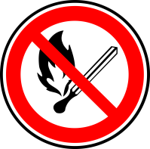
- не применяйте самодельные электронагревательные приборы;
- не пользуйтесь поврежденными розетками;

- не курите в постели;
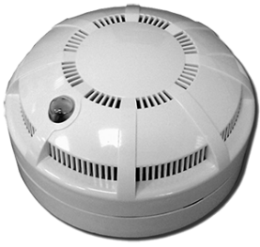
- храните спички и зажигательные приборы в местах, недоступных для детей;
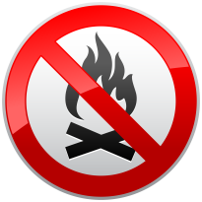
- не оставляйте детей без присмотра;
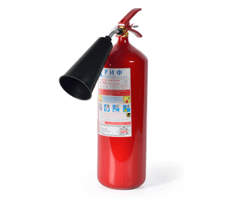
- не храните дома легковоспламеняющиеся жидкости и взрывоопасные предметы;
- не загромождайте балконы и лоджии горючими материалами;
- не пользуйтесь дома открытым огнем;
- не сушите белье над газовой конфоркой;
- имейте дома пожарные извещатели и первичные средства пожаротушения.

Сделайте свою жизнь безопаснее – установите автономный дымовой пожарный извещатель!
- обнаружит пожар
- подаст мощный звуковой сигнал
- разбудит спящего человека
- легко устанавливается на потолке
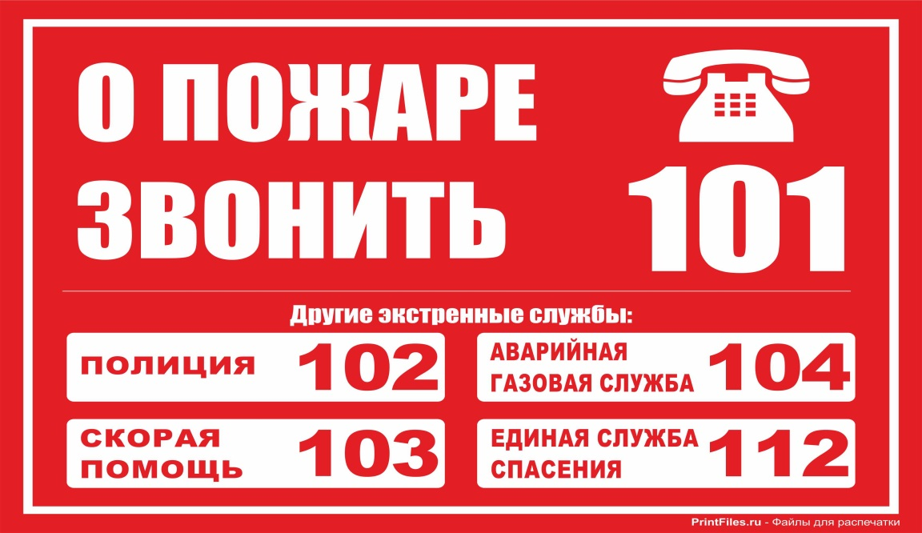
- работает от батареек

Администрация городского округа город Октябрьский Республики Башкортостан

